|  |  |  |  |
| --- | --- | --- | --- |
| **Adı:** |  | **…………………. Ortaokulu** |  |
| **Soyadı:** |  | **………………. Eğitim Öğretim Yılı** | Tarih: ……/……/ 202... |
| **Sınıfı:** |  | **PEYGAMBERİMİZİN HAYATI** | Aldığı Not |
| **No:** |  | **5. Sınıf 2.Dönem 1. Yazılı / Sınav Soruları** |  |

**1-Aşağıdakilerden hangisi peygamberlerin özelliklerinden değildir?**

A)Sıdk B)Emanet

C)İsmet D)Davet

**2- Aşağıdakilerden hangisi Peygamberimizin as. Kız çocuklarından biri değildir?**

A)ZeynepB)Rukiye C)Fatıma D)Ayşe

**3- Peygamberimize daha 10 yaşında iken O’na iman edip“ ilk Müslüman çocuk” kimdir?**

A)Hz. Zeyd B)Hz. Ali

C)Hz. Enes D)Hz. Ömer

**4- Peygamberimizin as Amr b Seleme’yi imam olarak seçmesinin nedeni hangisidir?**

A)Terbiyeli olması

B)Sesinin güzel olması

C) Kur’an-ı bilmesi

D)Zengin olması

**5-“Allah , peygamberleri insanlığa ……… olarak göndermiştir.” cümlesi, aşağıdaki kelimelerden hangisiyle tamamlanamaz?**

A) uyarıcı B) müjdeleyici C) zorlaştırıcı D) kurtarıcı

**6-Peygamberimizin çocuklara karşı davranışı-tutumu nasıldı?**

A)Yumuşak

B)Hoşgörülü

C)Güler yüzlü

D)Katı kalpli

**7- Ailesi ve kendi isteğiyle Peygamberimize as hizmette bulunmak için gönüllü olan sahabi kimdir?**

A)Hz. Enes B)Hz. Ümame

C)Hz. Hasan D)Hz. Hüseyin

**8-Kişinin kendini Allah’ın cc yarattığını bildiği halde insanlara büyüklük taslamasına nedenir?**

A)Şevkat B)Kibir C)Merhamet D)Sabır

**9-Peygamberimiz as hurma ağaçlarını taşlayan yaramaz Rafi’ye nasıl davranmıştır?**

A)Ceza vermiştir

B)Kızmıştır

C)Azarlamıştır

D) “Allah’ım bunu doyur” demiştir

**10-Kur’an-ı Kerim’de peygamberler için hangi kavramlar kullanılmıştır?**

A)Veli-Ermiş B)Resul-Nebi C)Alim D)Sahabe

**11-Peygamberlerin tebliğ ettikleri vahyi insanlara açıklamasına ne denir?**

A)Sıdk B)Emanet Tebliğ D)Beyan

**12-“Her peygamber kendi toplumuna ben ise bütün insanlara peygamber olarak gönderildim” buyuran Hz Muhammed’in as bu hadiste hangi özelliği vurgulanmaktadır?**

A)Doğruluğu

B)Güvenirliği

C) Günahsızlığı

D)Evrenselliği

**13-Aşağıdaki ayet ve hadisleri doğru şekilde eşleştiriniz (20 p)**

|  |  |  |  |  |  |
| --- | --- | --- | --- | --- | --- |
| **1** | **Peygamberlerin üzerine düşen görev** |  |  | **A** | **Başı boş bırakılacağını mı zanneder?** |
| **2** | **İnsan kendisinin** |  |  | **B** | **Bir uyarıcı peygamber gönderilmiştir.** |
| **3** | **Her millet için mutlaka** |  |  | **C** | **Doğru yolu gösteren önderler yaptık.** |
| **4** | **Biz peygamberleri emrimiz uyarınca insanlara** |  |  | **D** | **Sadece tebliğ etmektir.** |

**14-Doğru – Yanlış Soruları (20 p)**

( ) Peygamberimiz (s.a.) yalnızca zengin ve ileri gelenlerin çocuklarını severdi.  
 ( ) Peygamberimiz Hatem ’ül-Enbiyadır.  
 ( ) Peygamber Efendimizin (s.a.) çocuklara selam vermesi, onlara verdiği değerin bir göstergesidir.  
 ( ) Peygamber Efendimizin (s.a.) en hassas olduğu çocuklar, yetim ve kimsesiz çocuklardı.  
 ( ) Peygamber Efendimiz (s.a.) çocukları severdi fakat ibadet sırasında kendisini rahatsız etmelerinden hoşlanmazdı.

( ) Peygamberimizin *“Bunlar, benim dünyada kokladığım iki reyhanımdır.* dediği torunları Hasan ve Hüseyin’dir.

( ) Her peygamber başka yaratıcıdan bahseder

( )Peygamberimiz kız çocuklarına değer vermeme adetini kaldırmıştır.

( )Merhamet acıma yumuşak huylu olma demektir.

( ) Peygamberimizin işleri yoğun olduğu için Allah’ı anmaya vakit bulamazdı

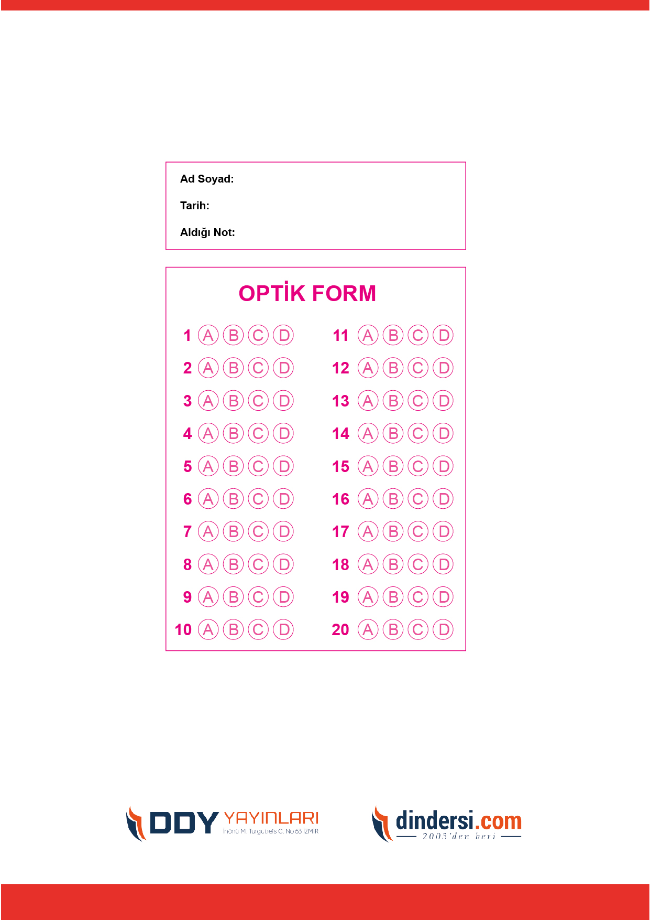

**TÜM SINAVLAR İÇİN TIKLAYINIZ**



**5. SINIF SINAV VE CEVAP ANAHTARI İÇİN TIKLAYINIZ**

.

